Plan de Proyecto

Plan de investigación

### Definición de la información requerida

**Información sociodemográfica de los estudiantes:**

Es necesaria la información sociodemográfica de los estudiantes de escuelas a nivel medio superior, públicas y privadas de México. Datos como edad, estado civil, tipo de escuela, turno, grado escolar y ocupación.

Creación de instrumentos

**Cuestionario**

El cuestionario se diseñó para obtener información sobre los contenidos de ESI recibidos en el nivel medio superior, reflejando los contenidos para jóvenes de entre 15 a 18 años que se recomiendan a nivel internacional, información sobre las características sociodemográficas.

A la población del estudio se le preguntó si algún maestro, orientador, director o psicólogo le había hablado, ya fuera durante la primaria, secundaria o educación media superior, sobre algunos de los temas propuestos por la ONU sobre Educación Sexual Integral (cuadro I). Se indagó también sobre el método de enseñanza, fuentes y satisfacción con el formato y la claridad e intensidad con las que fueron tratados los contenidos de ESI.

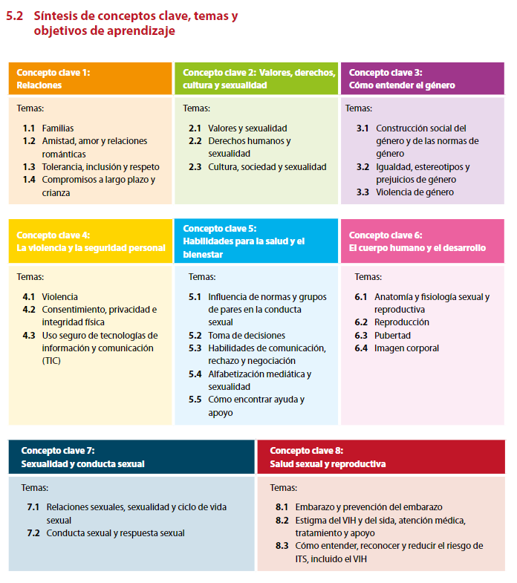

Cuadro I. Tomado de "Orientaciones técnicas internacionales sobre la educación sexual" de la ONU

**Información sociodemográfica**

1. Estado civil
2. Soltero
3. Casado
4. Separado
5. Unión libre
6. Divorciado
7. Viudo
8. Habla alguna lengua indígena
9. Sí y también habla español
10. No
11. Ocupación principal
12. Sólo estudia
13. Estudia y trabaja
14. Estudia y busca trabajo
15. Otra situación
16. Tipo de escuela
17. Privada
18. Pública
19. Turno que curso
20. Matutino
21. Vespertino
22. ¿Qué edad tienes?
23. ¿En qué grado escolar asistes?
24. Primer año
25. Segundo año
26. Tercer año
27. ¿Has recibido clases de Educación Sexual en tu escuela?
28. Si
29. No
30. ¿Con qué frecuencia se imparten clases de Educación Sexual en tu escuela?

* Frecuentemente
* A veces
* Nunca
* Casi Nunca

1. ¿Cómo describirías la calidad de la educación sexual que has recibido?
   1. De buena calidad
   2. Calidad normal
   3. Mala calidad
   4. No había
2. ¿Si recibiste Educación Sexual, el plan de estudio te pareció completo y comprensible?
3. Si
4. No
5. No recibí
6. ¿Sientes que los temas de Educación Sexual se abordan de manera inclusiva y respetuosa en tu escuela?
7. Si
8. No
9. No se abordó ningún tema
10. ¿Qué métodos de enseñanza utilizaban en tu escuela para facilitar el aprendizaje de los alumnos? (seleccionar uno o más)
11. Métodos expositivos (El profesor transmite información de forma directa por medio de explicación)
12. Gamificación (Enseñanza por medio de juegos o videojuegos)
13. Aprendizaje cooperativo (Los alumnos trabajan en equipo para mejorar su aprendizaje)
14. Estudiar en casa y trabajar el tema en clase
15. Otro
16. ¿Qué método de enseñanza crees que es el adecuado para ti?
17. ¿Has tenido la oportunidad de hacer preguntas o discutir temas relacionados con la sexualidad en tus clases?
18. Sí
19. No
20. ¿Hay algún tema relacionado con la Educación Sexual que te gustaría que se abordara en tus clases y que no se haya abordado hasta ahora?
    1. Familias
    2. Amistad, amor y relaciones románticas
    3. Tolerancia, inclusión y respeto
    4. Compromiso a largo plazo y crianza
    5. Valores y sexualidad
    6. Derechos humanos y sexualidad
    7. Cultura, sociedad y sexualidad
    8. Construcción social del género y de las normas de género
    9. Igualdad, estereotipos y prejuicios de género
    10. Violencia de género
    11. Violencia
    12. Consentimiento, privacidad e integridad física
    13. Uso seguro de tecnologías de información y comunicación
    14. Influencia de las normas y grupos de pares de conductas
    15. Toma de decisiones
    16. Habilidades de comunicación, rechazo y negociación
    17. Alfabetización mediática y sexualidad
    18. Como encontrar ayuda y apoyo
    19. Anatomía y fisiología sexual y reproductiva
    20. Reproducción
    21. Pubertad
    22. Imagen corporal
    23. Relaciones sexuales, sexualidad y ciclo de vida sexual
    24. Conducta y respuesta sexuales
    25. Embarazo y prevención embarazo
    26. Estigma del VIH y Sida, atención médica, tratamiento y apoyo
    27. Como entender, reconocer y reducir el riesgo de ITS, incluido el VIH
21. ¿Crees que la educación sexual en tu escuela ha sido útil para tomar decisiones informadas sobre tu salud sexual y reproductiva?
22. Sí
23. No
24. No recibí
25. ¿Has recibido información sobre dónde buscar ayuda o apoyo en caso de necesitar asesoramiento sobre salud sexual y reproductiva?
26. Sí
27. No

Calendario de actividades

|  |  |  |  |  |
| --- | --- | --- | --- | --- |
| Actividad | Descripción | Duración | Artefacto | Responsables |
| Diseño de los instrumentos de recolecta de información (Cuestionario) | Se diseñarán y elaborarán preguntas sobre la educación sexual dirigidas a las escuelas preparatorias. | 1 semana |  | Eleani Consuelo Moo Sosa  Luis Peniche López |
| Administración de los instrumentos de recolecta de información | El instrumento es administrado a alumnos de preparatoria en el rango de edad preestablecido. | 1 – 3 días |  | Hernán Rodrigo Muñoz Marrufo  Andrik Yahir Rosado Trejo |
| Análisis de la información recabada. | Se analiza la información recolectada con las encuestas para su correcta interpretación. | 1 – 2 semanas |  | Diego Jesús Flores Mis |
| Se hace una inferencia mediante la información y la hipótesis. | Se realizar una hipótesis de la problemática haciendo uso del análisis de datos | 1 semana |  | Diego Jesús Flores Mis  Luis Antonio Peniche López |
| Se educen los requisitos de la aplicación | Se recupera la información relevante acerca de la problemática para la conformación de los requisitos del producto. | 1 semana |  | Eleani Consuelo Moo Sosa |

Repositorio de Documentos